## Gartner представил 10 трендов в сфере технологий в 2024 году

Эксперты исследовательской и консалтинговой компании Gartner представили исследование, которое описывает десяток главных стратегических технологических трендов в 2024 году. Следование этим трендам позволит повысить устойчивость бизнеса, максимизировать ценность данных, привлечь и удержать таланты, достигнуть целей устойчивого развития, стимулировать рост и ускорение цифрового бизнеса.

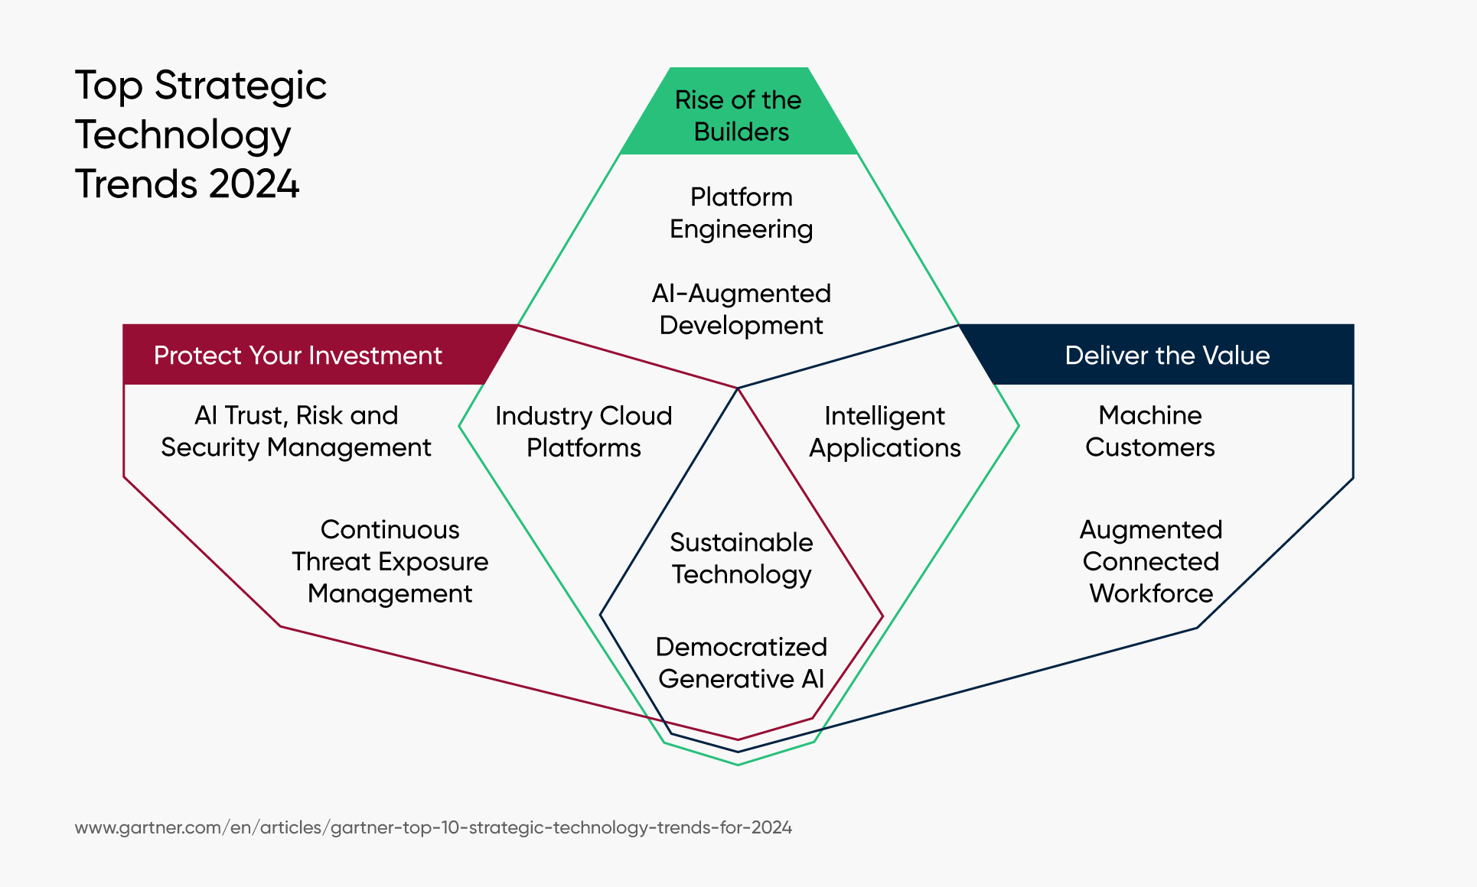

Каждая из тенденций связана с одной или несколькими ключевыми темами бизнеса: защита и сохранение прошлых и будущих инвестиций; принятие правильных решений в нужное время; обеспечение ценности для меняющейся среды как внутренних, так и внешних потребителей.

Карта включает 10 трендов: управление доверием, рисками и безопасностью ИИ (AI TRiSM), непрерывное управление рисками (CTEM), устойчивые технологии, разработка платформ, разработка с использованием искусственного интеллекта, отраслевые облачные платформы, интеллектуальные приложения, демократизация генеративного искусственного интеллекта, расширенная подключенная рабочая сила и клиенты-машины. Рассмотрим их подробнее.

**Защита инвестиций**

Аналитики Gartner отмечают, что устойчивый эффект от инвестиций в технологии обеспечивается целенаправленными усилиями, расчетом окупаемости и дальновидностью при их внедрении. В эту категорию попадают следующие IT-тенденции:

управление доверием, рисками и безопасностью ИИ (AI TRiSM);

непрерывное управление рисками (CTEM);

отраслевые облачные платформы;

устойчивые технологии;

демократизация генеративного ИИ.

**Раскрытие ценности сообществ**

Аналитики Gartner считают, что в 2024 году бизнесу нужно обратиться к творческим способностям множества сообществ, создающих приложения и иные решения. Шагами к этому станут внедрение технологий отрасли, которые соответствуют конкретным потребностям организации и специалистов, разработка «дорожной карты» для неспециалистов и тесное сотрудничество с заинтересованными сторонами бизнеса для поставок программного обеспечения. Этому соответствуют следующие IT-тенденции:

разработка платформ;

разработка с использованием технологий искусственного интеллекта;

отраслевые облачные платформы;

интеллектуальные приложения;

устойчивые технологии;

демократизация генеративного ИИ.

**Обеспечение ценности**

Аналитики отмечают, что адаптация бизнеса к изменяющимся требованиям клиентов позволит улучшить качество обслуживания заинтересованных сторон и увеличить доходы. Этому будут способствовать подходы, основанные на алгоритмах, а также доступ к быстро развивающимся цифровым инструментам. Им соответствуют следующие тренды:

клиенты-машины;

расширенная подключенная рабочая сила;

интеллектуальные приложения;

устойчивые технологии;

демократизация генеративного ИИ.